Ограничение провалов государства в инновационной сфере
Андрианова Я.А.
Студентка бакалавр
Волгоградский государственный университет, Факультет Мировой экономики и финансов, Волгоград, Россия
E–mail: yasay-14@yandex.ru
В условиях модернизации российской экономики главным полем действия бизнеса и государства признается совершенствование её инновационной системы. В поддержку этому государство прикладывает свои силы и вмешивается в экономические процессы, что, безусловно, отражается на качестве модернизации. Стремление государства регулировать инновационное обновление экономики приносит свои результаты, но не исключены и фиаско, представленные коррупцией и бюрократией. Государство может содействовать развитию инноваций путем облегчения налогового бремени для бизнеса, финансирования инновационных разработок в государственных корпорациях, а также осуществления трансфертов в инновационно – ориентированные отрасли.
Мы разделяем позицию президента Ассоциации индустриальных парков России Ю. Яблокова, который уверен, что государство должно вмешиваться только на первоначальной стадии инновационных проектов и создавать только благоприятные условия для их дальнейшего развития [3]. В будущем необходима здоровая рыночная конкуренция.
Профессор Стенфордского университета Г. Ицковиц считает, что государство должно определять только лишь приоритеты в направлении исследований, те области, куда необходимо направить ресурсы, но вмешиваться в сам процесс инновационного бизнеса оно не должно [2].
Точка зрения о том, что государственное регулирование обязано касаться только начальной стадии зарождения инновационных идей, достаточно популярна. Причина этому - несовершенства государственного регулирования, которые проявляются в провалах государства: коррупции и бюрократии.
На современном этапе самые масштабные проекты государства, связанные с инновационной сферой, представлены в государственной корпорации РОСНАНО и инновационном центре «Сколково». Первый уже действует не один год, «Сколково» же пока на стадии разработки.
Проблемы, возникающие при образовании государственных корпораций, в частности РОСНАНО, – это рост монополизма, что вызывает ослабление конкуренции на внутреннем рынке, а также то, что под каждую государственную корпорацию создается новая законодательная база, что делает её зависимой от политической конъюнктуры, а опыт работы неприменимым для всей национальной экономики.
Инновационный проект «Сколково» так же несовершенен. Государственное решение о том, что «Сколково» должен располагаться вблизи от Москвы, фактически в 2 км от МКАД, рядом с Рублевкой, вызывает недоумения. Если предполагается, что все участники проекта в «Сколково» должны работать и жить там же, то зачем его организовывать на очень дорогой земле. Если бы решение о создании подобного проекта принимал бизнес, то вряд ли бы он выбрал столь дорогостоящие затраты, связанные с покупкой земли.
Проблемы, связанные с провалами государства, исследовались классиками и современными экономистами. Так, С. Паркинсон сформулировал законы, исходя из которых можно сделать вывод о росте числа бюрократии в результате усложнения аппарата, а так же стремлении к увеличению доходов организации [4]. Идеи Паркинсона развил американский экономист Уильям Нисканен рассмотревший проблему провалов государства, связанных с бюрократией как защитником интересов не общества, а собственных групповых интересов. В своих работах он доказывает, что главным в поведение бюрократа остается максимизация бюджета его организации, что не может являться эффективным для общества [6]. Идеи Нисканена развили Жан-Люк Миге и Жерар Белапже, которые более подробно рассмотрели эффективность распределяемых бюджетных средств аппарата чиновников [5].
Минимизировать провалы государства, в частности коррупцию и бюрократию, возможно лишь сокращением вмешательства государства в инновационную сферу. Государство должно лишь давать толчок к развитию, но не вмешиваться в рыночную конъюнктуру. Налоговые послабления, как инструмент косвенного вмешательства, могут изменяться в зависимости от политики. Так например, А. Егоров – один из разработчиков программного обеспечения «Рексофт» - отличает, что изменение в сфере налоговых льгот, когда государство отменило послабления для сервисных ИТ – разработчиков, привело к выводу производственных мощностей за пределы национальной экономики [1]. Хотя ИТ - отрасли являются инновационными и могли бы стимулироваться государством.
В работе проанализировано различие эффективности влияния государства и частного инвестора на инновационную деятельность, которая представлена на рисунке.

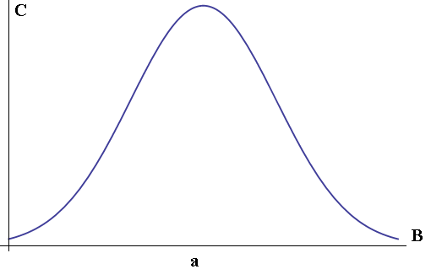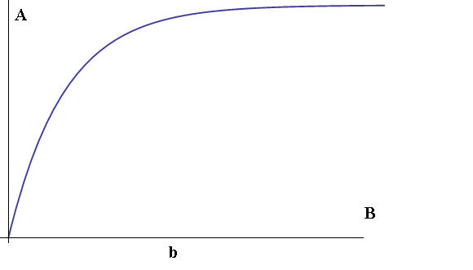
Рисунок 1. a) С - государственная поддержка инновационного центра, B - эффективная работа инновационного центра; b) А – поддержка частного инвестора, B - эффективная работа инновационного центра.
На основе данного анализа делается вывод, что для ограничения провалов государства в инновационной сфере необходимо
- Обеспечить прозрачность деятельности чиновников. Благодаря развитию информационных технологий сделать прозрачным действия чиновников становится проще;
- Жесткая регламентация действий бюрократического аппарата;
- Давая толчок инновационному развитию, государство должно, оставлять для дальнейшего развития только рыночные механизмы.
Государство не свободно от коррупции, бюрократии и популизма, необходимо создавать условия для развития инновационной системы национальной экономики, а не брать под контроль её развитие.

Литература

- Леонтьев А.Н. Прогресс с препятствиями // Эксперт Северо-Запад. 2010. № 44. С. 11-15.
- Механик А.Г. Развитие по спирали // Экономист. 2010. № 49. С. 23-16.
- Москаленко Л.А. Инвестиции «в ямку» // Экономист. 2010. № 47. С. 16-19.
- Паркинсон С.Н. Законы Паркинсона // Сборник. М., 1989. С. 12-13.
- Migue J., Belandger G. Towards a General Theory of Managerial Discretion // Public Choice. 1974, vol. 17. p. 27-43.
- Niskanen W. Bureaucracy and Public Economics // Aldershot, Hants, England; Brookfield, Vt, USA, Edward Elgar. 1994. p. 243-267.

